|  |  |  |  |  |  |  |  |
| --- | --- | --- | --- | --- | --- | --- | --- |
| **طرح نگهداشت و افزایش تولید 27 مخزن** | | | | | | | |
| **SITE VISIT REPORT (CIVIL WORK) - BK14**  **نگهداشت و افزایش تولید میدان نفتی بینک** | | | | | | | |
| D04 | OCT. 2022 | AFC | R.Berlouie | M.Fakharian | M.Mehrshad |  |
| D03 | SEP. 2022 | IFA | R.Berlouie | M.Fakharian | M.Mehrshad |  |
| D02 | JUNE. 2022 | IFA | R.Berlouie | M.Fakharian | M.Mehrshad |  |
| D01 | FEB. 2022 | IFA | R.Berlouie | M.Fakharian | M.Mehrshad |  |
| D00 | NOV. 2021 | IFC | R.Berlouie | M.Fakharian | M.Mehrshad |  |
| **Rev.** | **Date** | **Purpose of Issue/Status** | **Prepared by:** | **Checked by:** | **Approved by:** | **CLIENT Approval** |
| **Class:2** | | **CLIENT Doc. Number:** **F0Z-708212** | | | | |
| **Status:** | **IDC: Inter-Discipline Check**  **IFC: Issued For Comment**  **IFA: Issued For Approval**  **AFD: Approved For Design**  **AFC: Approved For Construction**  **AFP: Approved For Purchase**  **AFQ: Approved For Quotation**  **IFI: Issued For Information**  **AB-R: As-Built for CLIENT Review**  **AB-A: As-Built –Approved** | | | | | |

**REVISION RECORD SHEET**

|  |  |  |  |  |  |  |  |  |  |  |  |  |
| --- | --- | --- | --- | --- | --- | --- | --- | --- | --- | --- | --- | --- |
| **PAGE** | **D00** | **D01** | **D02** | **D03** | **D04** |  | **PAGE** | **D00** | **D01** | **D02** | **D03** | **D04** |
| **1** | X | X |  |  |  | **66** |  |  |  |  |  |
| **2** | X | X |  |  |  | **67** |  |  |  |  |  |
| **3** | X | X |  |  |  | **68** |  |  |  |  |  |
| **4** | X | X |  |  |  | **69** |  |  |  |  |  |
| **5** | X | X |  |  |  | **70** |  |  |  |  |  |
| **6** | X | X |  |  |  | **71** |  |  |  |  |  |
| **7** | X | X |  |  |  | **72** |  |  |  |  |  |
| **8** | X | X |  |  |  | **73** |  |  |  |  |  |
| **9** | X | X |  |  |  | **74** |  |  |  |  |  |
| **10** | X | X |  |  |  | **75** |  |  |  |  |  |
| **11** | X | X |  |  |  | **76** |  |  |  |  |  |
| **12** | X | X |  |  |  | **77** |  |  |  |  |  |
| **13** | X | X |  |  |  | **78** |  |  |  |  |  |
| **14** | X | X |  |  |  | **79** |  |  |  |  |  |
| **15** | X | X |  |  |  | **80** |  |  |  |  |  |
| **16** |  | X |  |  |  | **81** |  |  |  |  |  |
| **17** |  | X |  |  |  | **82** |  |  |  |  |  |
| **18** |  | X |  |  |  | **83** |  |  |  |  |  |
| **19** |  | X |  |  |  | **84** |  |  |  |  |  |
| **20** |  | X |  |  |  | **85** |  |  |  |  |  |
| **21** |  | X |  |  |  | **86** |  |  |  |  |  |
| **22** |  | X |  |  |  | **87** |  |  |  |  |  |
| **23** |  | X |  |  |  | **88** |  |  |  |  |  |
| **24** |  | X |  |  |  | **89** |  |  |  |  |  |
| **25** |  | X |  |  |  | **90** |  |  |  |  |  |
| **26** |  | X |  |  |  | **91** |  |  |  |  |  |
| **27** |  | X |  |  |  | **92** |  |  |  |  |  |
| **28** |  | X |  |  |  | **93** |  |  |  |  |  |
| **29** |  | X |  |  |  | **94** |  |  |  |  |  |
| **30** |  | X |  |  |  | **95** |  |  |  |  |  |
| **31** |  | X |  | X |  | **96** |  |  |  |  |  |
| **32** |  | X |  | X |  | **97** |  |  |  |  |  |
| **33** |  | X |  | X |  | **98** |  |  |  |  |  |
| **34** |  | X |  | X |  | **99** |  |  |  |  |  |
| **35** |  | X |  | X |  | **100** |  |  |  |  |  |
| **36** |  | X |  | X |  | **101** |  |  |  |  |  |
| **37** |  | X |  | X |  | **102** |  |  |  |  |  |
| **38** |  | X |  | X |  | **103** |  |  |  |  |  |
| **39** |  | X |  | X |  | **104** |  |  |  |  |  |
| **40** |  | X |  | X |  | **105** |  |  |  |  |  |
| **41** |  | X | X | X |  | **106** |  |  |  |  |  |
| **42** |  | X |  |  |  | **107** |  |  |  |  |  |
| **43** |  | X | X |  |  | **108** |  |  |  |  |  |
| **44** |  | X | X |  |  | **109** |  |  |  |  |  |
| **45** |  |  |  |  |  | **110** |  |  |  |  |  |
| **46** |  |  |  |  |  | **111** |  |  |  |  |  |
| **47** |  |  |  |  |  | **112** |  |  |  |  |  |
| **48** |  |  |  |  |  | **113** |  |  |  |  |  |
| **49** |  |  |  |  |  | **114** |  |  |  |  |  |
| **50** |  |  |  |  |  | **115** |  |  |  |  |  |
| **51** |  |  |  |  |  | **116** |  |  |  |  |  |
| **52** |  |  |  |  |  | **117** |  |  |  |  |  |
| **53** |  |  |  |  |  | **118** |  |  |  |  |  |
| **54** |  |  |  |  |  | **119** |  |  |  |  |  |
| **55** |  |  |  |  |  | **120** |  |  |  |  |  |
| **56** |  |  |  |  |  | **121** |  |  |  |  |  |
| **57** |  |  |  |  |  | **122** |  |  |  |  |  |
| **58** |  |  |  |  |  | **123** |  |  |  |  |  |
| **59** |  |  |  |  |  | **124** |  |  |  |  |  |
| **60** |  |  |  |  |  | **125** |  |  |  |  |  |
| **61** |  |  |  |  |  | **126** |  |  |  |  |  |
| **62** |  |  |  |  |  | **127** |  |  |  |  |  |
| **63** |  |  |  |  |  | **128** |  |  |  |  |  |
| **64** |  |  |  |  |  | **129** |  |  |  |  |  |
| **65** |  |  |  |  |  | **130** |  |  |  |  |  |

**فهرست مطالب**

1- مقدمه 4

2- هدف 4

3- جاده دسترسی 5

4- محوطه چاه، گودال ها و مسیر خط لوله جریانی 31

5- مسیر برق رسانی 40

6- جمع بندی 41

1. **مقدمه**

میدان نفتی بينك در استان بوشهر در فاصله 20 كيلومتري شمال غربي شهرستان گناوه، واقع شده است. شرکت ملی مناطق نفتخیز جنوب به عنوان کارفرمای اصلی، پروژه نگهداشت و افزایش تولید میدان نفتی بینک (بسته بینک) را در قالب پیمان EPD-EPC به شرکت توسعه پترو ایران محول نموده است. شرکت توسعه پترو ایران نیز (به عنوان پیمانکار عمومی پروژه/General Contractor) بخش سطح الارض و ابنیه تحت الارض این بسته را به صورت EPC به مشارکت "هیرگان انرژی- طرح و بازرسی" واگذار کرده است.

در این بخش از پروژه، انجام اصلاحات در چاه تعمیری BK14 (به همراه برق رسانی جهت مصارف پمپ درون چاهی و دیگر تسهیلات مورد نیاز) در دستور کار قرار دارد.

**تعاریف**

|  |  |
| --- | --- |
| کارفرمای اصلی: | شرکت ملی نفت خیز جنوب |
| پروژه: | نگهداشت و افزایش تولید میدان نفتی بینک/ تحت الارض؛ انجام اصلاحات در چاه تعمیری BK14 (به همراه برق رسانی) |
| پیمانکار EPD/EPC (GC): | شرکت پتروایران |
| پیمانکار EPC: | مشارکت "هیرگان انرژی- طرح و بازرسی" |

1. **هدف**

در این گزارش، نتایج حاصل از بازدید چاه تعمیراتی BK14، شرایط موجود این چاه، امکان سنجی شرح خدمات موجود در شرح کار و ملزومات مورد نیاز جهت انجام خدمات تکمیلی و مورد بررسی قرار گرفته است.

چاه محل تعمیراتی BK-14 در میدان نفتی بینک و در مختصات (437836 و 3295003 - سیستم مختصات UTM زون 39 شمالی) قرار دارد. ارتفاع محوطه این چاه حدود 190 متر بالاتر از سطح آبهای آزاد است. شکل زیر موقعیت این چاه محل را بر روی عکس های ماهواره ای نشان می دهد.

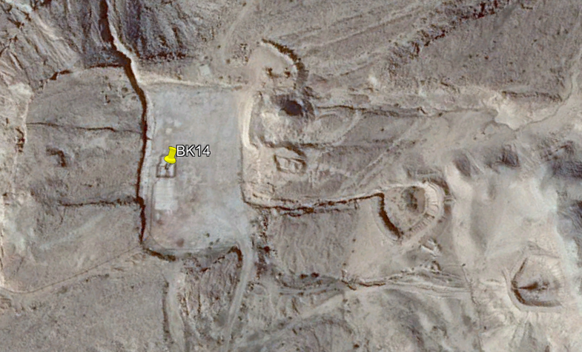

N

**موقعیت چاه تعمیراتی BK14**

1. **جاده دسترسی**

برای دسترسی به چاه تعمیراتی BK14 از جاده دسترسی به ایستگاه تراکم گازی و واحد نمک زدایی استفاده می شود. بدین صورت که در محدوده روستای بینک (بین جاده بندر گناوه و بند دیلم)، لازم است که از جاده دسترسی به ایستگاه تراکم گاز استفاده کرد. در محل سه راهی در سمت شرق ایستگاه تراکم گاز، جاده دسترسی به واحد نمک زدایی قراردارد. به دلیل قرار گیری واحد نمک زدایی در تراز بالا (تقریبا در قله کوه)، مسیر دسترسی دارای شیب های تند (بیش از 10 درصد) است. عرض جاده تقریبا 7 متر و با روکش آسفالتی است. جاده دسترسی اختصاصی به چاه که از جاده نمکزدایی منشعب می شود حدود 2/4 کیلومتر می‌باشد.

طی بازدید صورت گرفته از مسیر دسترسی برخی از کالورت‌ها نیاز به تعمیر دارد و جاده نیز در بخش‌هایی دچار آب‌شستگی شده است که در ادامه تصاویر کالورت‌ها و آب‌شستگی‌ها ارائه گردیده است.

با توجه به نقشه‌برداری صورت‌گرفته نمایی از موقعیت و کیلومتر کالورت‌ها در صفحه بعد آورده شده است که در مجموع 56 عدد کالورت در طول این مسیر وجود دارد.

**موقعیت و کیلومتر کالورت‌ها**

**(فایل ضمیمه)**

کالورت کیلومتر 246+0

کالورت پیش از این ترمیم گردیده است و وضعیت مناسبی دارد تنها نیاز به ترمیم بخشی از سنگ چینی روی لوله فارسیت می‌باشد و همچنین داخل لوله نیز لایه‌روبی گردد تا عبور آب تسهیل شود، همچنین خاکریزی که جهت هدایت آب به سمت کالورت تعبیه گردیده است دچار آب شستگی شده و باعث جمع شدن آب داخل جاده شده است که خاکریز نیز اصلاح و تقویت می‌گردد.

|  |  |
| --- | --- |
|  |  |
| **مسیر آب و شستگی خاکریز** | **جمع شدن رسوبات داخل لوله فارسیت و تخریب بخشی از سنگ چینی کالورت** |

کالورت کیلومتر 347+0

کالورت ترمیمی بوده و وضعیت مناسبی دارد ولی باید مسیر آب در بالادست آن پاکسازی شده و لوله فارسیت لایه‌روبی گردد.

|  |  |
| --- | --- |
|  |  |
| **گرفتگی مسیر آب در اثر رسوبات** | **گرفتگی مسیر آب در اثر رسوبات در سمت دیگر آن** |

کالورت کیلومتر 408+0

این کالورت نیز از نظر سازه‌ای وضعیت مناسبی دارد ولی بصورت کامل مسدود شده است و می‌باید مسیر لوله‌های فارسیت و جریان آب در بالادست پاکسازی و بهسازی گردد. همچنین در این بخش بدلیل گرفتگی کالورت‌ها جاده دچار آب شستگی شده است.

|  |  |
| --- | --- |
|  |  |
| **وضعیت بالادست کالورت** | **گرفتگی مسیر آب در اثر رسوبات** |
|  |  |
| **گرفتگی مسیر آب در اثر رسوبات در سمت دیگر آن** | **آب شستگی جاده در این بخش** |

کالورت کیلومتر 454+0

این کالورت نیز دچار گرفتگی شده است و رسوبات و رویش گیاهان مسیر آب را تقریبا مسدود نموده است همچنین سنگ چینی روی لوله فارسیت نیز در یک سمت تخریب شده است که نیاز به بازسازی دارد.

|  |  |
| --- | --- |
|  |  |
| **گرفتگی مسیر آب در اثر رسوبات و رویش گیاهان** | **گرفتگی کالورت همانند جناح دیگر و تخریب سنگ‌چینی** |

کالورت کیلومتر 559+0

در این بخش بغیر از شکستگی بخشی از سنگ‌چینی روی لوله فارسیت یکی از جناحین کالورت، وضعیت کالورت مناسب است. ولی بدلیل از بین رفتن شیب بندی سطح جاده در اثر آب شستگی، آب داخل مسیر جمع شده است و همچنین در سمت ارتفاعات نیز نیاز به تعبیه کانال هدایت جریان به سمت کالورت می‌باشد. لازم بذکر است که لوله فارسیت نیز باید جهت عبور جریان آب آزمایش شود.

|  |  |
| --- | --- |
|  |  |
| **وضعیت مناسب کالورت** | **شکسته شدن بخشی از سنگ چینی** |
|  | |
| **جمع شدن آب در سطح جاده و نیاز به تعبیه کانال هدایت آب در بخش مشخص شده** | |

کالورت کیلومتر 621+0

بخش‌هایی از سنگ چینی روی لوله در هر دو سمت تخریب شده است و لایه روبی جهت تسهیل عبور آب نیز می‌باید صورت بگیرد.

|  |  |
| --- | --- |
|  |  |
| **تخریب بخشی از سنگ چینی و انباشت رسوبات** | **تخریب بخشی از سنگ چینی** |

کالورت کیلومتر 829+0

از کیلومتر 728+0 تا 962+0 بدلیل شیب زیاد جاده آسفالت شده است، آسفالت این قسمت مناسب است فقط در قسمت‌هایی باید جهت تامین عرض موردنیاز جاده، بخش آسفالتی بررسی و درصورت نیاز اصلاح گردد. در طول بخش آسفالتی کانال هدایت جریان آب در مجاورت جاده باید اصلاح و سنگ‌برداری شود کالورت نیز ترمیم شده است و از نظر سازه‌ای مناسب می‌باشد و لایه روبی باید صورت گیرد.

|  |  |
| --- | --- |
|  |  |
| **وضعیت مناسب کالورت** | **ترک ملات روی سنگ‌چینی** |
|  |  |
| **نیاز به اصلاح کانال هدایت جریان آب در مجاورت جاده** | **نمایی از آسفالت این بخش** |

کالورت کیلومتر 032+1

کالورت ترمیم شده است و از نظر سازه‌ای مناسب می‌باشد ولی نیاز به لایه روبی و جمع‌آوری گیاهان جهت تسهیل عبور آب می‎‌باشد.

|  |  |
| --- | --- |
|  |  |
| **وضعیت مناسب کالورت** | **رویش گیاهان و مسدود شدن جریان آب** |

کالورت کیلومتر 169+1

کالورت ترمیم شده است و مناسب می‌باشد ولی در سطح جاده در این قسمت آب شستگی وجود دارد و آب شستگی جزئی در کنار سنگ چینی روی لوله رخ داده است.

|  |  |
| --- | --- |
|  |  |
| **آب شستگی کنار کالورت** | **آب شستگی سطح جاده** |

کالورت کیلومتر 392+1

یکی از جناحین وضعیت مناسبی دارد و در سمت مقابل سنگ چینی تخریب شده است و نیاز به ترمیم و اصلاح آن وجود دارد.

|  |  |
| --- | --- |
|  |  |
| **وضعیت مناسب کالورت** | **تخریب سنگ چینی** |

کالورت کیلومتر 438+1

سنگ چینی روی لوله فارسیت در یک سمت شکسته شده است و نیاز به اصلاح دارد.

|  |
| --- |
|  |
| **شکستگی سنگ چینی** |

کالورت کیلومتر 908+1

در این قسمت کالورت از نظر سازه‌ای مناسب می‌باشد ولی بدلیل شیب بندی نامناسب و گرفتگی جاده دچار آب شستگی شده است.

همچنین از کیلومتر 600+1 تا 764+1 بدلیل شیب زیاد جاده آسفالت می‌باشد.

|  |  |
| --- | --- |
|  |  |
| **آب شستگی جاده** | **وضعیت مناسب کالورت** |

کالورت‌های کیلومتر 033+2 و 048+2

در این قسمت جاده دچار آب شستگی شدید شده است، کالورت‌ها وضعیت نسبتا مناسبی دارند ولی در بخش‌هایی سنگ چینی نیاز به اصلاح دارد و همچنین کانال هدایت جریان آب باید پاکسازی و اصلاح گردد(قسمت‌هایی مسدود می‌باشد). همچنین کالورت‌ها می‌باید جهت تسهیل عبور آب پاکسازی گردند.

|  |  |
| --- | --- |
|  |  |
| **کانال هدایت جریان آب** | **نمایی از دو کالورت** |
|  |  |
| **نمایی از دو کالورت** | **آب شستگی جاده**  (بدلیل شیب‌بندی نامناسب و گرفتگی کانال هدایت جریان آب) |
|  |  |
| **وضعیت یکی از کالورت‌ها** | **آب شستگی جاده** |

کالورت کیلومتر 320+2

این کالورت از نظر سازه‌ای وضعیت مناسبی دارد ولی سنگ چینی انجام شده جهت هدایت جریان آب در بخش‌هایی نیاز به اصلاح دارد و مسیر آب می‌باید پاکسازی گردد. قسمت‌های کناری جاده نیز دچار آب شستگی شده است.

|  |  |
| --- | --- |
|  |  |
| **تخریب بخش‌هایی از سنگ چینی و ریزش سنگ درون کانال هدایت جریان آب** | **وضعیت مناسب کالورت** |
|  |  |
| **آب شستگی جاده (**که در اثر عدم کارکرد مناسب کانال هدایت جریان بوجود آمده است) | |

کالورت کیلومتر 388+2

کالورت از نظر سازه‌ای مناسب است ولی کانال هدایت جریان آب می‌باید در دو سمت جاده اصلاح گردد. بدلیل ریزش سنگ کانال موجود مسدود شده است.

همچنین از کیلومتر 144+2 تا 394+2 جاده بدلیل شیب بالای 10 درصد آسفالته می‌باشد و در بخش‌هایی پوشش آسفالتی وضعیت مناسبی ندارد.

|  |  |
| --- | --- |
|  |  |
| **نمایی از بخش آسفالتی** | **کانال هدایت جریان آب- ریزش سنگ و تخریب پوشش آسفالتی** |
|  |  |
| **وضعیت مناسب کالورت** | **کانال هدایت جریان آب** |

کالورت کیلومتر 651+2

کالورت دچار شکستگی شده است و باید اصلاح شود، همچنین در مجاورت جاده سمت ارتفاعات نیز می‌باید کانال هدایت جریان تعبیه گردد.

|  |  |
| --- | --- |
|  |  |
| **مسدود شدن کالورت در اثر انباشت رسوبات** | **آب شستگی زیر سنگ چینی کالورت** |
|  |  |
| **شکستگی لوله فارسیت** | **نیاز به تعبیه کانال هدایت جریان آب در بخش مشخص‌شده** |

کالورت کیلومتر 721+2

بخش‌هایی از سنگ چینی کالورت بدلیل آب شستگی تخریب شده است و آب شستگی در مجاورت کالورت وجود دارد.

|  |  |
| --- | --- |
|  |  |
| **تخریب سنگ چینی کالورت و آب شستگی مجاور کالورت** | **وضعیت جناح مقابل کالورت** |

کالورت کیلومتر 921+2

کالورت از نظر سازه‌ای وضعیت مناسبی دارد ولی بدلیل عدم وجود کانال هدایت جریان در مجاورت جاده، در جاده آب شستگی وجود دارد. همچنین از سمت ارتفاعات ریزش سنگ به داخل جاده داریم.

|  |  |
| --- | --- |
|  |  |
| **وضعیت کالورت که دچار آب شستگی شده است** | **وضعیت جناح مقابل کالورت** |
|  |  |
| **آب شستگی جاده** | **تعبیه کانال هدایت جریان- ریزش سنگ** |

کالورت کیلومتر 168+3

وضعیت کالورت از نظر سازه‌ای مناسب است ولی بدلیل آب شستگی سطح جاده لوله‌های فارسیت نمایان شده است. همچنین کانال هدایت جریان آب باید اصلاح و پاکسازی گردد.

|  |  |
| --- | --- |
|  |  |
| **وضعیت مناسب کالورت** | **آب شستگی زیر سنگ چینی کالورت** |
|  |  |
| **آب شستگی جاده و نمایان شدن لوله فارسیت** | **کانال هدایت جریان آب- آب شستگی سطح جاده** |

کالورت کیلومتر 222+3

در این محل تقاطع با رودخانه وجود دارد وضعیت کالورت مناسب است. در جاده ریزش سنگ و آب شستگی وجود دارد.

|  |  |
| --- | --- |
|  |  |
| **آب شستگی جاده** | **کالورت- ریزش سنگ** |
|  | |
| **تقاطع با رودخانه** | |

کالورت کیلومتر 456+3

در این بخش بدلیل گرفتگی کامل کالورت با سنگ و رسوبات، آب شستگی شدید در جاده بوجود آمده است و لوله‌ فارسیت کالورت نمایان شده است. همچنین سنگ چینی سازه تخلیه کالورت دچار آب شستگی و در شرف تخریب می‌باشد. بالادست کالورت نیز می‌باید پاکسازی گردد و مسیر آب جهت هدایت جریان به سمت کالورت بهینه گردد.

|  |  |
| --- | --- |
|  |  |
| **سازه تخلیه کالورت- آب شستگی شدید زیر سنگ چینی** | **گرفتگی کامل کالورت با رسوبات و ریزش سنگ** |
|  |  |
| **آب شستگی جاده و نمایان شدن لوله هدایت آب** | **آب شستگی شدید جاده** |

کالورت کیلومتر 600+3

در این کیلومتر آب شستگی شدید جاده رخ داده است و همچنین سازه تخلیه کالورت بصورت کامل تخریب گردیده است. همچنین در سمت ارتفاعات، کانال هدایت جریان به سمت کالورت برای جلوگیری از روان شدن آب باران بر روی سطح جاده تعبیه می‌گردد.

|  |  |
| --- | --- |
|  |  |
| **گرفتگی کالورت- مسیر احداث کانال هدایت جریان آب** | **تخریب سازه تخلیه** |
|  | |
| **آب شستگی جاده** | |

کالورت کیلومتر 744+3

سنگ چینی کالورت تخریب شده است و لوله فارسیت نیاز به لایه روبی دارد. همچنین کانال هدایت جریان آب مجاور جاده نیز نیاز به اصلاح و پاکسازی(بعلت ریزش سنگ) دارد.

|  |  |
| --- | --- |
|  |  |
| **گرفتگی کالورت- مسیر احداث کانال هدایت جریان آب** | **تخریب سازه تخلیه** |
|  | |
| **آب شستگی جاده و اصلاح و پاکسازی کانال هدایت جریان آب** | |

1. **محوطه چاه، گودال ها و مسیر خط لوله جریانی**

ابعاد محوطه لوکیشن حدود 135×77 متر می‌باشد. ابعاد حداقل مورد نیاز (140×80 متر) و لازم است که با عملیات ریزش برداری و خاکبرداری و اصلاح شیب ، ابعاد آن افزایش یابد مساحت بتن موجود سرچاه حدود 247 متر مربع می باشد که لازم است به 2560 متر مربع افزایش یابد. بر اساس بازدید چشمی کیفیت و ضخامت بتن داخل محدوده فنس و اطراف سلر مطلوب به نظر می‌رسد ، در هر صورت اظهارنظر دقیق نیازمند انجام آزمایش است. در شرح کار میزان بتن ریزی 2050 مترمربع دیده شده است. خارج از محوطه بتنی یک لایه شن ریزی جهت شیب‌بندی و رگلاژ سطح نیاز است. هم چنین پد بتنی هلی کوپتر در شمال غربی لوکیشن موجود است. به دلیل قرار گرفتن موقعیت در خط الراس، حجم قابل توجهی از رواناب وجود ندارد.

|  |  |
| --- | --- |
|  |  |
| **محوطه شنی چاه تعمیراتی BK14** | |

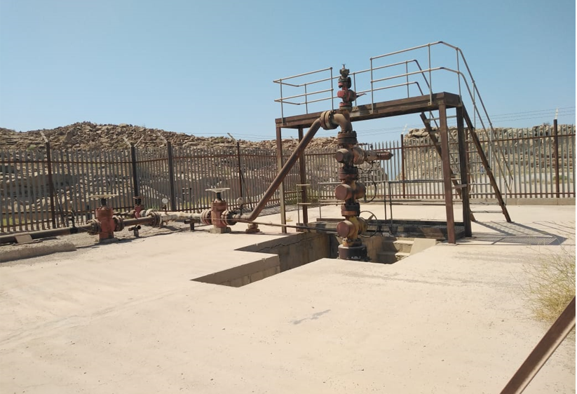

**نمایی از محوطه داخل فنس و اطراف سلر چاه تعمیراتی BK14**

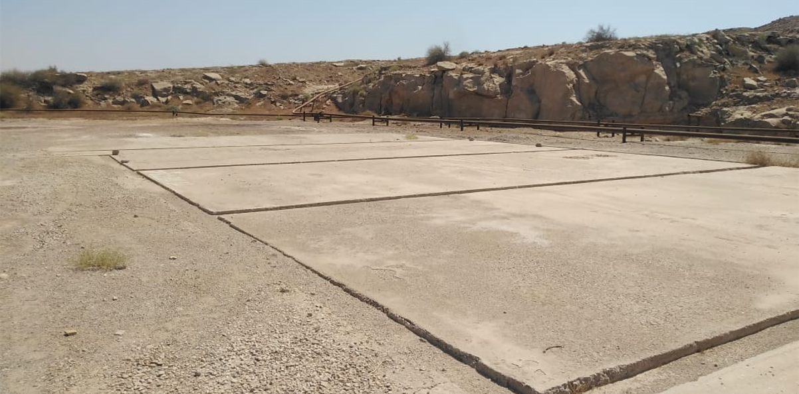

**نمایی از محوطه بتنی خارج از محدوده فنس**

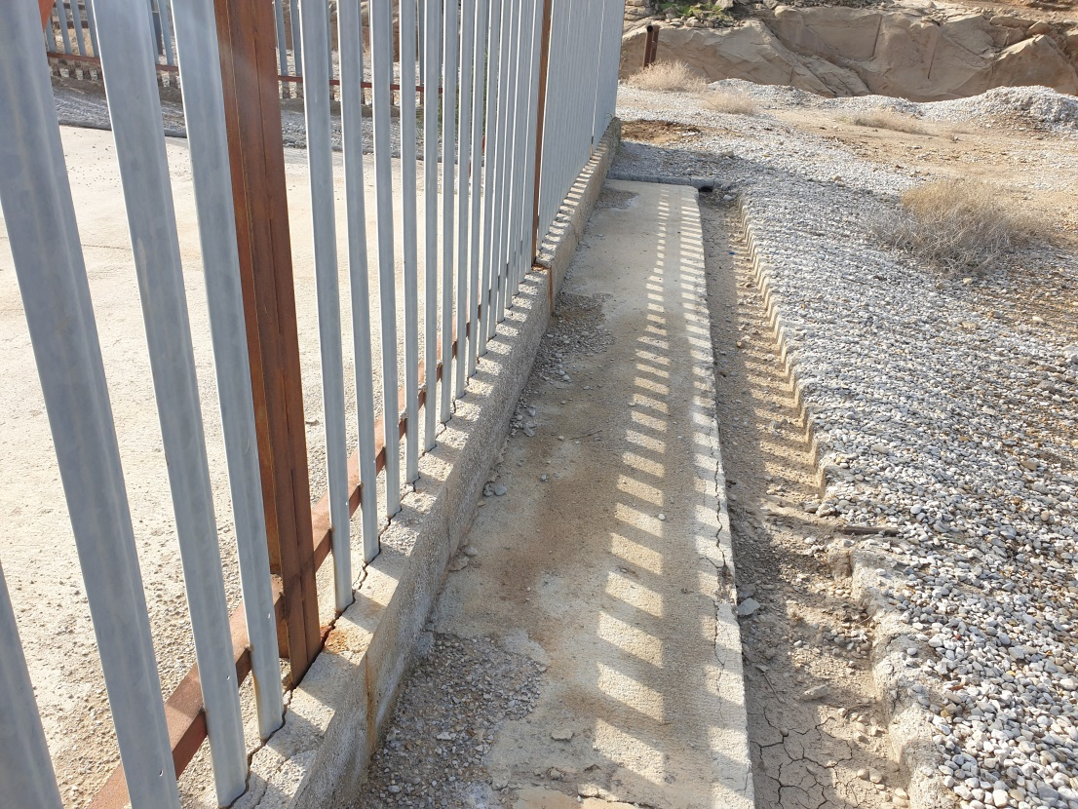

**نمایی از بتن زیر فنس**

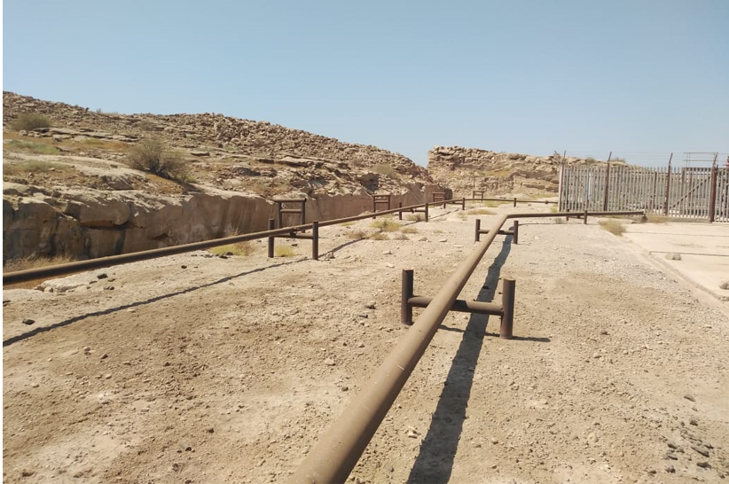

**محل خروج لوله های خط جریانی و خط لوله گودال سوخت از محدوده فنس**

محوطه فاقد پد بتنی مخازن گازوییل، سپتیک و کانال هدایت سوخت است. کانال هدایت آب و گل با مقطع مستطیل شکل در بافت سنگی موجود است و لازم است جهت تسهیل انتقال آب و گل، ریزش برداری و اصلاح شیب طولی در آن انجام شود.

|  |  |
| --- | --- |
|  |  |
| **کانال هدایت آب و گل (سمت راست) و ریزش های موجود در انتهای کانال(سمت چپ)** | |
|  |  |
| **کانال هدایت آب و گل و نمایی از تخریب دیوار حائل سنگی** | |

* 1. **گودالهای آب و گل**

گودال‌های آب و گل (همانطور که در تصاویر زیر نیز قابل مشاهده است) در پایین دست و در ارتفاعی حدود 70 متر پایین تر از موقعیت چاه ساخته شده است. مسیر قبلی که جهت ساخت گودال‌ها احداث شده است، از ضلع غرب شروع و در جهت پرتگاه و کنار محل پد هلی‌کوپتر به سمت کف دره ادامه پیدا می‌کند. این مسیر با شیب بسیار تند که در عکس های زیر قابل ملاحظه است، دسترسی جهت تردد ماشین های سبک و سنگین را نخواهد داشت و درصورت احیا شدن مسیر فوق فقط تراکتور امکان تردد را دارد.

|  |  |
| --- | --- |
|  |  |
|  |  |
|  |  |
| **نماهایی از گودال‌های آب و گل و مسیر صعب‌العبور دسترسی به آن‌ها** | |

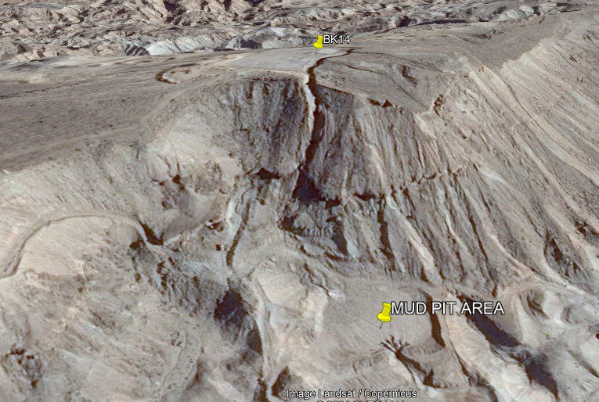

**موقعیت گودال‌های آب و گل نسبت به محوطه چاه و اختلاف ارتفاع حدود 70 متری**

* 1. **جاده دسترسی و خط لوله گودال سوخت**

جاده دسترسی گودال سوخت به دلیل مجاورت با آبریزهای طبیعی دچار آبشستگی و تخریب شده و نیازمند اصلاح است. ساپورت‌های خط لوله گودال سوخت وضعیت مناسبی دارند، به جز یکی از ساپورت‌ها که در تصویر زیر مشخص است.

|  |  |
| --- | --- |
|  | |
| **وضعیت نامناسب یکی از ساپورتهای خط لوله گودال سوخت** | |
|  |  |
| **گودال سوخت چاه شماره 14** | **جاده دسترسی لوله گودال سوخت** (که دچار آبشستگی شده است) |
|  | |
| **خط لوله گودال سوخت (در خط القعر قرارگرفته) و جاده دسترسی گودال سوخت که تخریب شده است.** | |

* 1. **مسیر خط لوله جریانی**

خط لوله جریانی از سمت جنوب محوطه چاه خارج می‌شود و در مسیری صعب‌العبور به سمت واحد فرآورش بینک ادامه پیدا می‌کند. وضعیت ساپورت‌های خط لوله جریانی در محدوده موقعیت چاه شماره 14 مناسب است فقط دو عدد از ساپورت‌ها نیاز به اصلاح دارند ولی جاده دسترسی وجود ندارد. ادامه خط لوله جریانی تا کلاستر بینک خارج از محدوده کاری است.

|  |  |
| --- | --- |
|  |  |
| **وضعیت نامناسب دو عدد از ساپورت‌های خط لوله جریانی** | |

1. **مسیر برق رسانی**

مسیر برق رسانی به این چاه تقریبا از محل تقاطع جاده دسترسی چاه W029NB شروع می شود و به محوطه چاه 14 می رسد. این مسیر تقریبا به موازات جاده دسترسی قرارداد و طول تقریبی آن 900 متر است. اطلاعات تکمیلی در مدرک مربوطه Over Head Line Plan and Profile - BK14 با شماره BK-BK14-PEDCO-110-SU-DW-0001 ارائه خواهد شد.

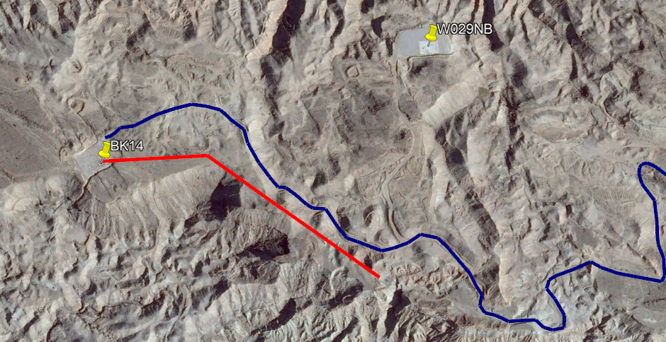

**مسیر برق رسانی چاه BK14 (خط قرمز رنگ)**

1. **جمع بندی**

در جدول زیر هر یک از آیتم های در نظر گرفته شده در شرح کار برای چاه شماره BK14 آورده شده است.

|  |  |
| --- | --- |
| **توضیحات شرح کار** | **شماره** |
| با انجام عمليات اجرايي ابعاد محوطه چاه به 80*140 متر و ابعاد بتن اطراف سلر قديمي بايد به 2050 متر مربع افزايش يابد. .(اين ابعاد جديد بوده و افزون بر سطح بتن قديمي است) .همچنين بتن براي زير مخازن (همانند گازوئيل و...) به ميزان 240 متر مربع به ضخامت مجموع 35/0متر (شامل 2/0 متر بتن مسلح و 15/0 متر بتن انكر غير مسلح) | 1 |
| تخريب بتن مسلح انكر بتني و بتن زير فنس جمعا به مقدار 10 متر مكعب | 2 |
| خاكبرداري جهت تعريض محوطه چاه به مقدار 1500 متر بافت پيكوري | 3 |
| احداث ديوار حايل سنگي در محوطه چاه و جاده منتهي به آن | 4 |
| احداث يك دستگاه سپتيك غير جذبي بتني مسلح در محوطه چاه | 5 |
| ريزش برداري در جاده و محوطه چاه جمعا به مقدار 2000 متر مكعب خاك نرم | 6 |
| لايروبي كانال در محوطه چاه به مقدار 200 متر مكعب | 7 |
| ترميم گودال هاي سوخت و آب گل به ميزان 9000 مترمكعب انجام عمليات خاكي با بافت 40% خاكي 40% سنگي 20% پيكوري و پوشش كامل عايق ژئوممبرين و ژئوتكستايل به مقدار 12000مترمربع | 8 |
| تسطيح و رگلاژ محوطه چاه و جاده (به طول 4200 متر و عرض 7 متر) به انضمام آبپاشي كوبيدن | 9 |
| تعريض قسمتي از جاده دسترسي و انجام عمليات خاكبرداري حداقل 4000 متر مكعب | 10 |
| مخلوط ريزي در بخشي از محوطه چاه حداقل 200 متر مكعب و جاده به طول 3700 متر و عرض 7 متر و ضخامت 15/0 به انضمام آبپاشي و كوبيدن | 11 |
| تهيه و كارگزاري 5 دهنه فارسيت بتوني به قطر 80 سانتيمتر در نقاط مختلف جاده | 12 |
| تهيه حمل پخش و تسطيح شن شكسته 4/3 اينچ جهت محوطه چاه به مقدار 360 متر مكعب | 13 |
| تميز نمودن كانال V شكل در جاده و محوطه چاه جمعا به طول 6000 متر و عرض 8/0 متر و عمق 6/0 متر | 14 |
| خاكريزي در بخشي از جاده به طول 100 متر و عرض توسط 8 متر و ارتفاع 5/0 متر به انضمام آبپاشي و كوبيدن | 15 |
| تهيه و ساخت 15 عدد انكر نگهدارنده لوله گاز به انضمام بتن ريزي و پي كن به ابعاد (5/0*6/0*1) براي هر عدد انكر | 16 |
| تهيه و اجراي يك لايه آسفالت گرم (اساس قيري) در جاده به طول 1000 متر و عرض 6 متر و ضخامت 7 سانتيمتر. | 17 |
| لوله كشي گاز به قطر 4 اينچ در محوطه چاه به طول حداقل100 متر. | 18 |
| تأمین آب مورد نیاز حفاری | 19 |
| تخريب سنگ كاري قديمي در نقاط مختلف جاده جمعا به مقدار 50 متر مكعب | 20 |